四川省2022年四季度制造业人工监测信息

2022年四季度，我省在21个市（州）开展制造业人工成本监测工作，共监测企业样本629户，剔除无效样本5户后，有效样本625户，样本有效率为99.36%，其中中小企业数量占比约为90.40%。具体情况如下：
一、2022年四季度月人均人工成本水平稳中有升，经济发展预期呈回升态势
2022年四季度制造业监测企业月人均人工成本为7378元，同比增长1.92%，环比增长4.50%。
分企业规模看，2022年四季度大型、中型、小型、微型企业月人均人工成本水平分别为8872、8129、6729、6501元；其中小型企业同比上涨4.99%，大型、中型、微型企业同比分别下降15.32%、5.19%、0.88%。
分行业看，铁路/船舶/航空航天和其他运输设备制造业、皮革/毛皮/羽毛及其制品和制鞋业、橡胶和塑料制品业月人均人工成本水平同比分别下降30.71%、21.73%、20.58%，下降幅度较大；纺织业、通用设备制造业、电气机械和器材制造业月人均人工成本水平同比分别上涨9.99%、7.84%、2.04%。

表1：分行业月人均人工成本（元）
行业类别 | 2021年四季度 | 2022年四季度 | 同比
农副食品加工业 | 8448 | 7926 | -6.18%
纺织业 | 4815 | 5296 | 9.99%
纺织服装、服饰业 | 6078 | 5902 | -2.90%
皮革、毛皮、羽毛及其制品和制鞋业 | 7097 | 5555 | -21.73%
化学原料和化学制品制造业 | 11081 | 10153 | -8.37%
橡胶和塑料制品业 | 8551 | 6791 | -20.58%
金属制品业 | 7814 | 6424 | -17.79%
通用设备制造业 | 7794 | 8405 | 7.84%
汽车制造业 | 8120 | 8272 | 1.87%
铁路、船舶、航空航天和其他运输设备制造业 | 15224 | 10548 | -30.71%
电气机械和器材制造业 | 8964 | 9147 | 2.04%
计算机、通信和其他电子设备制造业 | 9849 | 8005 | -18.72%
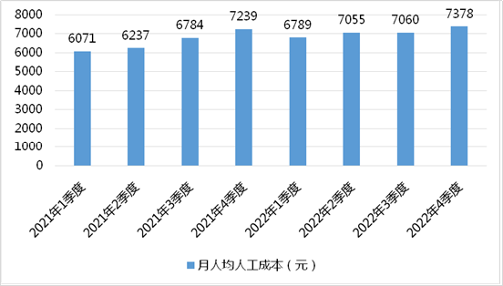
图1：2021年-2022年4季度月人均人工成本
二、2022年四季度人工成本占总成本比重同比下降3.36个百分点，工资占人工成本比重同比下降0.86个百分点，保险费用同比上升6.34个百分点
2022年四季度制造业监测企业人工成本占总成本比重为7.21%，同比下降3.36%，环比增长0.41%。2022年四季度制造业监测企业工资占人工成本比重为70.73%，同比下降0.86%，环比增长0.34%。2022年四季度制造业监测企业保险费用为1477元/月，同比上升6.34%，环比下降6.04%。
分企业规模看，人工成本占总成本比重中，2022年四季度大型、中型、小型、微型企业分别为5.97%、9.29%、7.87%、12.47%；大型、中型、小型、微型企业同比分别下降6.35、1.23、0.91、9.27个百分点。保险费用中，2022年四季度大型、中型、小型、微型企业分别为1645元/月、1419元/月、1235元/月、1020元/月。
分行业看，金属制品业、纺织服装/服饰业、化学原料和化学制品制造业人工成本占总成本比重下降幅度较大，同比分别下降6.98、6.00、3.74个百分点；橡胶和塑料制品业、通用设备制造业、电气机械和器材制造业、人工成本占总成本比重上涨幅度较大，同比分别上涨4.24、4.01、3.72个百分点。
表2：分行业人工成本占总成本比重
行业类别 | 2021年四季度 | 2022年四季度 | 同比
农副食品加工业 | 2.87% | 3.95% | 1.08
纺织业 | 9.06% | 9.72% | 0.66
纺织服装、服饰业 | 25.53% | 19.53% | -6.00
皮革、毛皮、羽毛及其制品和制鞋业 | 20.62% | 27.38% | 6.76
化学原料和化学制品制造业 | 11.61% | 7.87% | -3.74
橡胶和塑料制品业 | 9.26% | 13.50% | 4.24
金属制品业 | 21.07% | 14.09% | -6.98
通用设备制造业 | 9.01% | 13.02% | 4.01
汽车制造业 | 9.35% | 10.57% | 1.22
电气机械和器材制造业 | 6.08% | 9.80% | 3.72
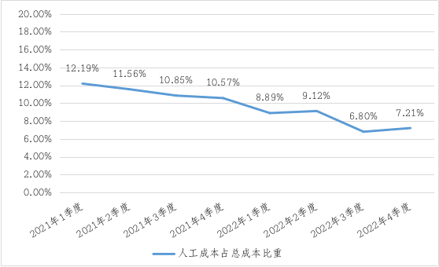
图2：2021年-2022年4季度人工成本占总成本比重
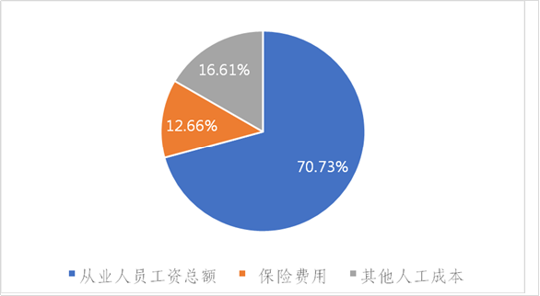
图3：2022年4季度人工成本构成
三、2022年四季度人工成本投入产出效率同比上涨幅度较大
2022年四季度监测企业劳动生产率为32650元/人/月，同比上涨51.26%，环比上涨12.55%。2022年四季度监测企业人工成本利润率为103.22%，同比增长35.36%，环比下降11.98%。2022年四季度监测企业人事费用率为6.45%，同比下降3.23%，环比增长0.22%。
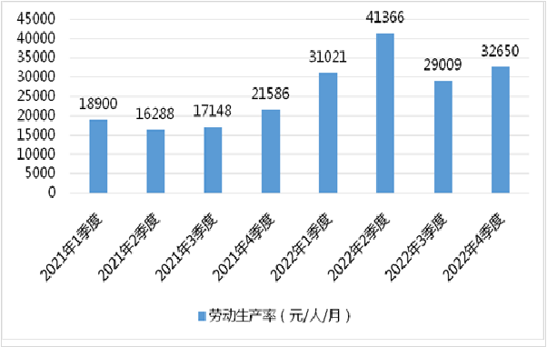图4：2021年-2022年4季度劳动生产率

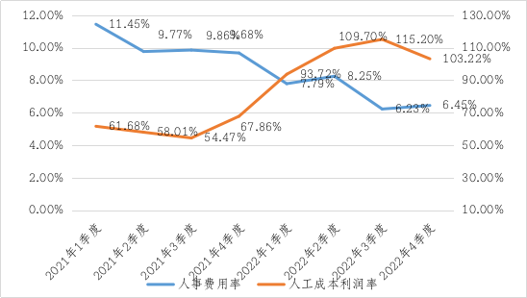
图5：2021年-2022年4季度人事费用率-人工成本利润率
分企业规模看，劳动生产率中，2022年四季度大型、中型、小型、微型企业分别为45206、24165、21082、23117人/元/月；其中大型、中型、微型企业同比分别上涨112.85%、10.69%、133.18%；小型企业同比下降6.33%。人工成本利润率中，2022年四季度大型、中型、小型、微型企业分别为145.08%、66.11%、53.76%、149.40%；其中大型、中型企业同比分别上涨85.42%、4.48%；小型、微型企业同比分别下降21.68%、21.68%。人事费用率中，2022年四季度大型、中型、小型、微型企业分别为5.55%、7.72%、7.08%、9.77%；大型、小型、中型、微型企业同比分别下降6.50%、1.29%、1.23%、3.77%。
分行业类型看，劳动生产率中，农副食品加工业、汽车制造业、电气机械和器材制造业上涨幅度较大，同比分别上涨136.56%、76.68%、39.41%；皮革/毛皮/羽毛及其制品和制鞋业、橡胶和塑料制品业、纺织业下降幅度较大，同比分别下降52.32%、36.96%、19.45%。人工成本利润率中，金属制品业、农副食品加工业、计算机/通信和其他电子设备制造业上涨幅度较大，同比分别上涨133.66%、100.86%、26.63%；电气机械和器材制造业、通用设备制造业、橡胶和塑料制品业下降幅度较大，同比分别下降150.47%、112.78%、48.54%。人事费用率中，皮革/毛皮/羽毛及其制品和制鞋业、橡胶和塑料制品业、通用设备制造业上涨幅度较大，同比分别上涨6.93%、3.47%、3.05%；计算机/通信和其他电子设备制造业、铁路/船舶/航空航天和其他运输设备制造业、金属制品业下降幅度较大，同比分别下降13.68%、10.76%、7.22%。
表3：2022年4季度分行业人工成本效益
行业类别 | 劳动生产率 | 人事费用率 | 人工成本利润率
农副食品加工业 | 33203 | 3.56% | 132.97%
纺织业 | 8557 | 8.97% | -7.29%
纺织服装、服饰业 | 11862 | 17.80% | 30.81%
皮革、毛皮、羽毛及其制品和制鞋业 | 7651 | 25.56% | 7.46%
化学原料和化学制品制造业 | 33875 | 7.23% | 105.99%
橡胶和塑料制品业 | 13187 | 11.84% | 49.61%
金属制品业 | 22440 | 11.02% | 143.16%
通用设备制造业 | 28561 | 11.76% | 70.63%
汽车制造业 | 26557 | 8.65% | 4.32%
铁路、船舶、航空航天和其他运输设备制造业 | 23671 | 14.03% | 47.74%
电气机械和器材制造业 | 47731 | 8.84% | 36.75%
计算机、通信和其他电子设备制造业 | 16757 | 4.33% | 16.48%
总体来看，随着疫情防控的逐步放开，四川省经济下行压力逐步缓解，发展预期逐步向好。从四川省整体经济情况来看，人工成本监测数据显示我省四季度制造业企业月人均人工成本水平同比增长1.92%，环比增长4.50%。在人工成本效益指标中，我省四季度制造业企业人工成本占总成本比重为7.21%，同比下降3.36%，环比增长0.41%；人工成本利润率为103.22%，同比增长35.36%，企业的整体投入产出效率稳中有进，经济恢复态势持续显现；企业劳动生产率为32650元/人/月，同比增长51.26%，环比增长12.55%，全省劳动生产率水平的提高，进一步推动了我省经济的发展。从行业运行情况来看，制造业企业的劳动生产率、人工成本利润率增长势头良好。农副产品加工业、汽车制造业、电气机械和器材制造业的劳动生产率均有大幅度的上涨。金属制品业和农副食品加工业的人工成本利润率也上涨明显，具有良好的投入产出效益。从不同规模制造业企业经营情况来看，大型和微型企业的人工成本利润率最高，分别达到145.08%、149.40%，由此可见，大型企业的活力随着疫情放开再次彰显活力，小型企业在封控阶段受疫情的冲击力较大，目前呈稳定恢复态势；大型企业和微型企业劳动生产率同比分别增加112.85%、133.18%，而人工成本水平同比下降15.32%和0.88%，说明企业通过降本增效，获得了良好的成效。由此可见，各企业在四季度大多数员工基数及人工成本费用波动较小的情况下，企业的生产效益水平得到进一步提高，全省经济实现快速回升。

